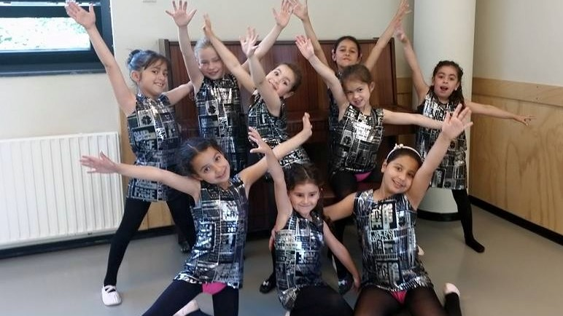

Vanaf februari begint er weer een nieuwe serie dans- en balletlessen voor kinderen in de leeftijd van vier t/m twaalf jaar bij Studio Westerdans. De lessen worden gegeven in de Cliffordstudio o.l.v. dansdocent Jeannette Verberk.

In de lessen maken de jongste kinderen op een speelse manier kennis met de basis van de dans en naarmate de leerlingen ouder worden wordt de techniek verder verdiept. Ook zullen we in de lessen toewerken naar onze eindvoorstelling op zondag 24 juni in theater Podium Mozaiёk.

Voor meer informatie: [www.studiowesterdans.nl](http://www.studiowesterdans.nl) of info@studiowesterdans.nl.